栄養教諭等を中心とした食育の事例紹介
- 学校名 | 大阪府立堺聴覚支援学校
- タイトル | かみかみ週間
- 日 時 | 令和元年１1月12日（火）～11月15日（金）給食時間 各学部
- 内 容 | 【活動内容】  ・給食の献立によく噛む食材・メニューを使用  ・食材に関するクイズや歯に関するクイズを出し、給食時間に食指導  ・学部ごとに「かみかみ週間」の啓発ポスターを作成  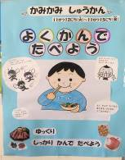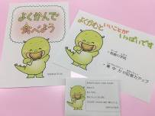  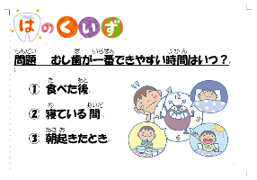  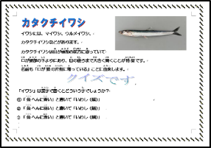  【子どもの様子】  ・給食室から配付される給食だよりをよく見ていた。  ・意識して噛んでいる様子が見られた。  ・クイズは語彙や内容が難しかったが、楽しんでいた。  ・子どもによっては咀嚼が大変であった。  ・よく噛む食材（たくあん）を知っている子どもが少なかった。  【教員の感想】  ・「噛むことの大切さ」を担任がクラスで話すきっかけになった。  ・クイズは有効で、クラスで楽しめた。  ・何かイベントがあれば食材の話題へつなぐことが出来て、何となく食べるより良かった。  ・噛むことを意識するので、食べるのに時間を多く使う子どもは更に時間  がかかった。  ・「食べること」に課題がある子どもの場合は、「噛む」指導にまでつなが  らないこともあった。

